BARANYA MEGYEI RENDŐR-FŐKAPITÁNYSÁG
BŰNÜGYI IGAZGATÓSÁG
BŰNMEGELŐZÉSI OSZTÁLY

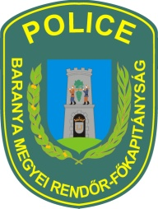
E L B I R
HÍRLEVÉL
2019. február
ELEKTRONIKUS LAKOSSÁGI BŰNMEGELŐZÉSI INFORMÁCIÓS RENDSZER

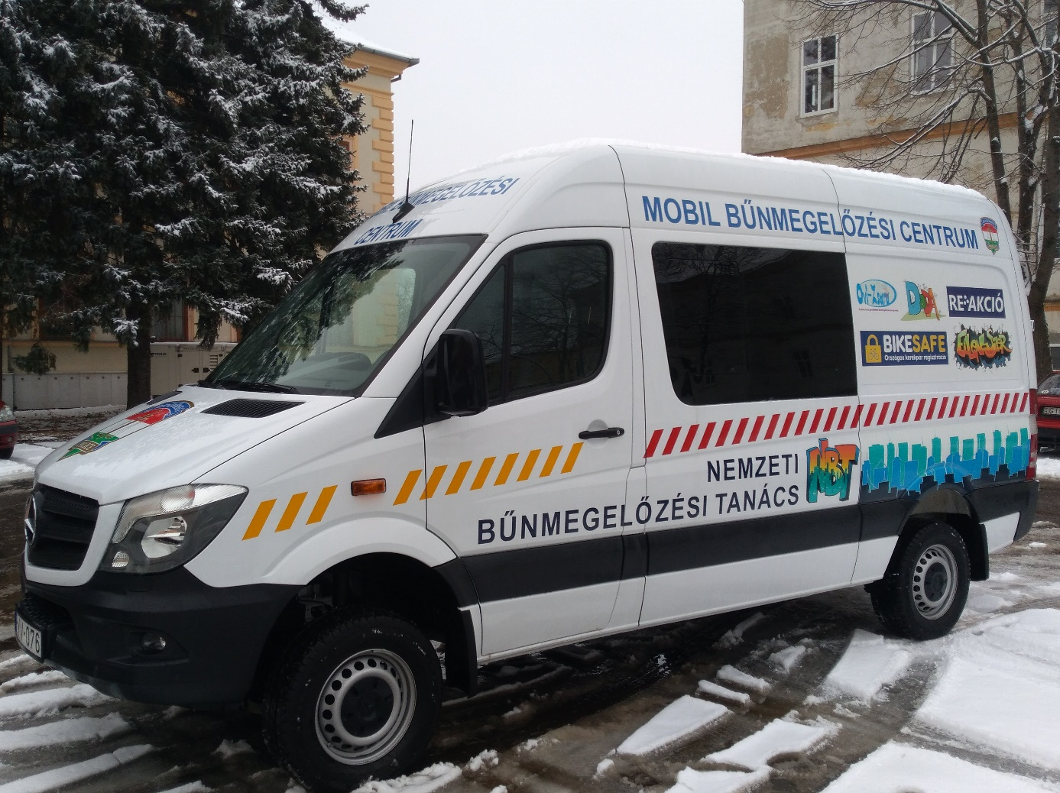

Mobil Bűnmegelőzési Centrum

BIZTONSÁGOS INTERNETHASZNÁLAT
A Biztonságos Internet napja -mely az idén február 5-re esett- alkalmat teremt arra, hogy felhívjuk a figyelmet az alábbiakra.

Napjainkban a gyermekek már az internet segítségével nőnek, fejlődnek. Elcsépelt szavaknak tűnnek, de ha az ember, gyakorló szülőként éli a mindennapjait, akkor láthatja, hogy ezek a dolgok szervesen beépültek egy négy éves gyermek életébe is.

Elképzelhetetlen, hogy egyetlen nap is úgy teljen el, hogy az apró kis kezek ne öleljenek egy-egy okos eszközt, az apró érdeklődő szemek ne barangoljanak az internet világában. Készség szinten képesek a pici ujjak működésbe hozni egy ilyen eszközt.
De a felelősség még mindig a szülőt terheli, hogy meddig és hogyan, milyen kereteket biztosít gyermekének.

A virtuális tér valós veszélyeket jelent, erre hívja fel családtagjai (gyermeke, szülei) figyelmét. A közösségi oldalakra csak olyan képeket, videókat érdemes feltölteni, ami nem kompromitáló, mivel ezek utólag nehezen, vagy egyáltalán nem törölhetők. Tartózkodjon személyes adatainak közzétételétől. Közösségi oldalon az utazásáról csak utólag közöljön információkat. A káros tartalmak kiszűrésére, használjon szűrő programot. Kerülje a kódolatlan Wifi pontokat, internetes fizetés vagy hivatalos ügyintézés esetén.

Az internet lehetőséget teremt arra, hogy rossz szándékú emberek valós személyiségüket titokban tartva vegyék fel a kapcsolatot másokkal. Legyen körültekintő!
Áldozatok napja

Az Európa Tanács 1990. február 22-én tette közzé a bűncselekmények áldozatainak chartáját. Ez a nap azóta az Áldozatok Napja, melyet 1993 óta Magyarországon is megtartanak.
Az áldozatsegítés célja, hogy a bűncselekménnyel összefüggésben sérelmet szenvedett személyek, illetve azok hozzátartozói megfelelő segítséget kapjanak problémájuk megoldásához, az őket megillető jogok érvényesítéséhez.

Látogasson el a http://igazsagugyiinformaciok.kormany.hu/aldozatsegito-szolgalat oldalra.
112

INGYENESEN HÍVHATÓ BÁRMELY TELEFONHÁLÓZATBÓL
- CSAK VÉSZHELYZETBEN HÍVHATÓ
- A HÍVÁS SORÁN A MENTŐK, A RENDŐRSÉG ÉS A KATASZTRÓFAVÉDELEM SEGÍTSÉGÉT KÉRHETIK
- GYORS SEGÍTSÉGNYÚJTÁST KAP
- PONTOSAN, ÉRTHETŐEN FOGALMAZZON
- ADJA MEG NEVÉT, ELÉRHETŐSÉGÉT
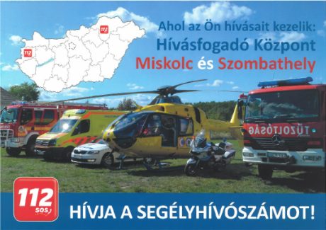
- MONDJA MEG MI TÖRTÉNT, A VÉSZHELYZET JELLEGÉT, AZ ESEMÉNY PONTOS CÍMÉT, HELYÉT
FIGYELEM!
A 112 SEGÉLYHÍVÓSZÁM RENDELTETÉSTŐL ELTÉRŐ SZÁNDÉKOS HASZNÁLATA
SZABÁLYSÉRTÉST
VALÓSÍT MEG ÉS SZANKCIÓT VON MAGA UTÁN

Bűnmegelőzési programok februárban

Bűnmegelőzési továbbképzés pécsett

http://www.police.hu/hu/hirek-es-informaciok/legfrissebb-hireink/szervezeti-hirek/bunmegelozesi-tovabbkepzes-pecsett

Megalakult a Baranya Megyei Bűnmegelőzési Tanács, melynek keretében a mobil bűnmegelőzési centrum is átadásra került

http://www.kormanyhivatal.hu/hu/baranya/hirek/kulonleges-busz-is-segiti-a-bunmegelozest-baranyaban
Police cafe program

2019. március 1. - június 30. között keresse a nagyobb bevásárlóközpotok parkolóiban, illetve a kisebb települések közpotjában a Mobil Bűnmegelőzési Centrumot!

Beszélgessünk kultúrált körtülmények között egy csésze friss kávé mellett az Önöket leginkább érintő bűnmegelőzési témákról!

https://www.facebook.com/bmrfk.bunmegelozes/
https://www.facebook.com/mindentabiztonsagert/ www.mindentabiztonsagert.hu

Abban az esetben, ha bűncselekmény áldozatává/ károsultjává válik,
haladéktalanul hívja a rendőrséget!
Rendőrség hívószámai:
107 és 112
Baranya Megyei Rendőr-főkapitányság
Bűnmegelőzési Osztálya

bunmeg.baranyamrfk@baranya.police.hu.

